Уважаемые коллеги!

Приглашаем Вас принять участие в работе Четвертой Международной
научно-практической конференции

«Ресурсо- энергоэффективные технологии в строительном комплексе»
которая будет проходить с 21 марта
по 23 апреля 2016 года в Строительно-архитектурно-дорожном институте
СГТУ имени Гагарина Ю.А.
Конференция проводится
в очно-заочной форме.

Конференция призвана рассмотреть современное состояние и проблемы строительного комплекса, жилищно-коммунального и дорожного хозяйства, а также выявить инновационные разработки в областях строительного хозяйствования.
Для участия в конференции приглашаются
- учёные и специалисты, направление деятельности которых связано с тематикой конференции
- сотрудники промышленных организаций, предприятий, учебных заведений и проектно-исследовательских институтов
-специалисты органов государственного управления
-другие заинтересованные лица

РУКОВОДИТЕЛЬ КОНФЕРЕНЦИИ

Иващенко Юрий Григорьевич

Директор Строительно-архитектурно-дорожного института, д.т.н., профессор.
Тел.: (845-2) 99-88-95

ОСНОВНЫЕ НАУЧНЫЕ НАПРАВЛЕНИЯ

- развитие ресурco- и энергоэффективных направлений в строительном комплексе и жилищно-коммунальном хозяйстве;
- ресурсо- и энергоэффективные технологии в производстве строительных материалов и изделий;
- новые композиционные материалы в строительной отрасли;
- моделирование и оптимизация энергосберегающих систем газотеплоснабжения и строительной климатотехники;
- эффективность повышения теплозащитных свойств ограждающих конструкций зданий;
- повышение эффективности использования вторичных попутных продуктов и энергоресурсов;
- развитие инженерных методов расчета и проектирования строительных конструкций, технологий и организации строительства;
- развитие инновационных технологий проектирования, расчета, строительства, эксплуатации транспортных сооружений с целью обеспечения их экономичности, надежности и безопасности;
- развитие систем водоснабжения и водоотведения.
- научно-исследовательские и проектные разработки в области архитектуры, градостроительства, дизайна, историко-архитектурного наследия.
- инженерное и компьютерное моделирование сложных поверхностей строительных конструкций

Организационная информация

Место проведения конференции:
Почтовый адрес: 4100552, Саратов,
ул. Политехническая, 77.
Строительно-архитектурно-дорожный
институт СГТУ имени Гагарина Ю.А.
Телефон/факс: (845-2) 99-88-90
e-mail: sntosstu@mail.ru

ЗАЯВКА НА УЧАСТИЕ В конференции
«Ресурсоэнергоэффективные технологии в строительном комплексе»
1. Фамилия ____________________________
2. Имя, отчество _______________________
3. Место работы или учебы _____________
4. Должность __________________________
5. Звание, ученая степень
6. Адрес для переписки _________________
7. Контактные телефоны _______________
8. E-mail ______________________________
9. Название секции _____________________
10. Название доклада ___________________
Электронная форма заявки на участие в конференции и текст доклада отправляются по электронной почте на адрес:
e-mail: sntosstu@mail.ru

ПОРЯДОК УЧАСТИЯ В РАБОТЕ
КОНФЕРЕНЦИИ
Для участия в конференции необходимо заполнить заявку по указанной форме и отправить в адрес Оргкомитета. Сроки представления текста доклада для рецензирования до 23 апреля 2016 г.
Доклад представляется в Оргкомитет на электронном носителе или передаются по электронной почте. Организационный взнос за публикацию не предусмотрен. Сборники материалов конференции высылаются по требованию в эл. виде на адрес, указанный в заявке.
Сборник трудов с 2011 года размещается в НЭБ e-library.

Требования к оформлению доклада

Рекомендуемый объем текста доклада на конференцию 3 – 5 ПОЛНЫХ СТРАНИЦ. Текст в редакторе WinWord, шрифт «Times New Roman Cyr», размер 14 пт.; формат А4 через 1 интервал; поля - 20 мм со всех сторон. В тексте допускаются рисунки, таблицы. Рисунки следует выполнять размерами на менее 60×60 мм и не более 110×170 мм в формате *jpg, *bmp.
На первых 1-2 строках прописными буквами в левом углу располагается код УДК, на следующей строке печатается название доклада (не более 2-х строк!), через 1 интервал - Ф.И.О. авторов полностью (не более 4-х), на следующей строке – полное название организации; страна, город. Затем, после отступа в один интервал, вся информация (название статьи, название организации, Ф.И.О. авторов) дублируются на английском языке.
Через 1 интервал приводится аннотация на русском и английском языках (размер шрифта 12 пт, курсив).
Через 1 интервал приводятся ключевые слова на русском и английском языках (размер шрифта 12 пт).
Через 1 интервал располагается текст доклада. Применять концевые ссылки на литературу, номер ссылки печатать в строку в квадратных скобках. Текст доклада выравнивать по ширине.
Список литературы оформлять по ГОСТ 7.05-2008.
В электронном варианте каждая статья должна быть в отдельном файле. В имени файла укажите фамилию первого автора и первые три слова названия статьи.
Статьи, оформленные не по требования, к публикации не принимаются.

4-ая Международная
научно-практическая конференция

«Ресурсоэнергоэффективные технологии в строительном комплексе»

С изданием сборника материалов конференции

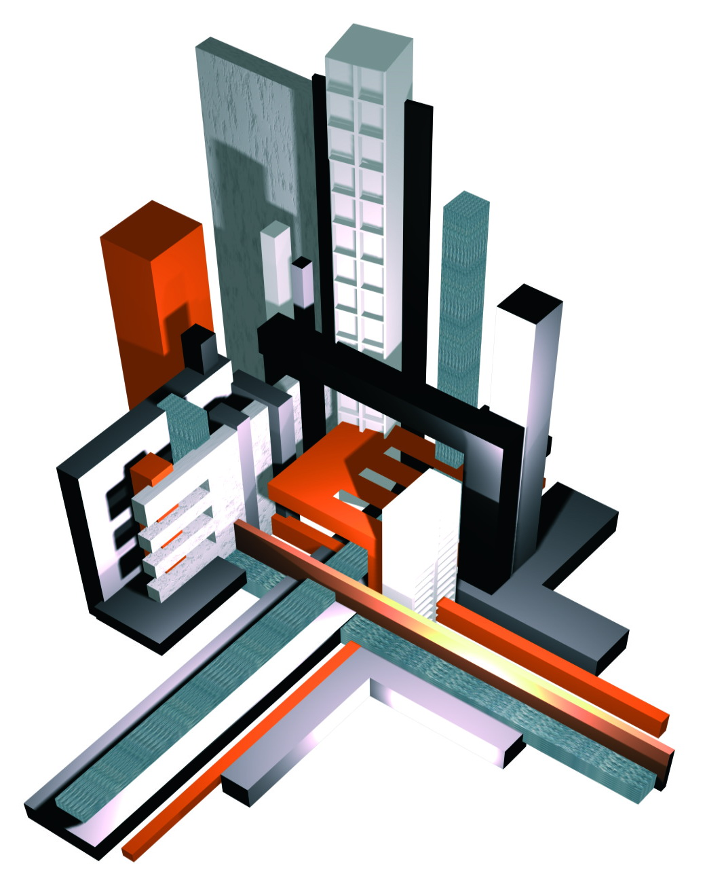

Саратов – 2016 г.

